OSI Model

Hieronder zie je een overzicht van het zogenaamde OSI Model. We gaan eens nader kennismaken.

|  |
| --- |
| Wat betekent de afkorting OSI?  Open system interconnect  Wie heeft het oorspronkelijk bedacht?  Charles Bachman |

Bestudeer het onderstaande schema.

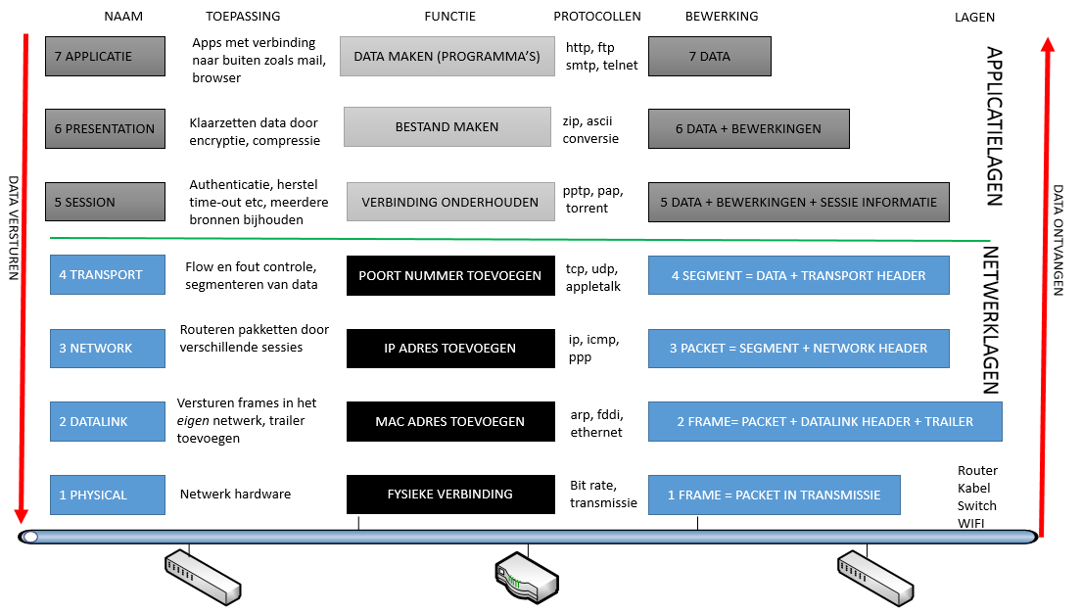Beantwoordt de volgende vragen:

Welke lagen zijn de applicatielagen? MAAK DE NAMEN VET

7 **applicatie**

6 **presentatie**

5 **sessie**

4 transport

3 netwerk

2 Datalink

1 fysiek

Welke lagen zijn de netwerklagen? MAAK DE NAMEN VET

7 application

6 presentation

5 session

4 **transport**

3 **network**

2 **Datalink**

1 **physical**

Een manier om te onthouden hoe de lagen heten is er een acroniem (of heel precies een niet-dichtend acrostichon) ontwikkeld:

All People Seem To Need Data Processing.

In de zin hierboven zijn de beginletters van de woorden ook de beginletters van de lagen.

OPDRACHT: VERZIN ZELF EEN ACRONIEM

Je docent heeft de volgende bedacht: A Priest Saw The Nice Doctor Pray

Nu jij: A Peanut Saw The Needle’s Dad Piss

De lagen van het OSI model ervoor dat informatie die jij wilt verzenden in pakketjes van maximaal 1500 data bytes verstuurd kan worden.

Dat zit zo:

Computers communiceren in 0-en en1-en. Een 0 of een 1 is een bit

* 8 bits noemen we een byte
* 1 byte is dus 8 bits
* 1024 bytes noemen we een KiloByte (KB)
* 1024 KB noemen we een MegaByte (MB)
* 1024 MB noemen we een GigaByte (GB)

Zoek op het internet:

1024 GB noemen we een Tera Byte (TB)

1024 TB noemen we een Peta Byte (PB)

1024 PB noemen we een Exa Byte (EB)

1024 EB noemen we een Zetta Byte (ZB)

1024 ZB noemen we een Yotta Byte (YB)

In de communicatie tussen computers werken we vooral met bytes en kilobytes. Zoals gezegd is het maximale aantal bytes wat je in een pakket kan versturen 1500 bytes.

Bereken het aantal pakketjes wat je nodig hebt om te versturen:

Wat wordt verstuurd of ontvangen? Aantal pakketjes

Ik verstuur een mail van 1200 bytes 1

Ik mail een document van 8600 bytes 6

Ik mail een document van 1 MB 667

Ik download een film van 512 MB 341334

Je ziet dat wat je precies doet niet uitmaakt, maar zodra je over een netwerk verbinding data gaat sturen moet je dit in stukjes van **1500 bytes** per keer doen.

We noemen bij “gewone” netwerken (die noemen we **ethernet** netwerken) dit de MTU de MAXIMUM TRANSMISSION UNIT.

Officieel hebben standaard ethernet netwerken een MTU van 1500 bytes.

Laag 7. De applicatielaag

Hieronder zie je dat de functie van de applicatielaag het maken van de data is. Dit geldt voor applicaties die met het netwerk kunnen verbinden.



Laten we de applicatielaag eens aan het werk zetten.

Open Notepad op je computer.

Schrijf je naam in het documentje. **Mail dit documentje rechtstreeks vanuit Notepad** naar je buurman.

JUIST. DAT GAAT NIET

Open Microsoft Word op je computer.

Schrijf je naam in het document. **Mail dit document rechtstreeks vanuit Word** naar je buurman.

DAT GAAT WEL, MAAR DE MAIL APPLICATIE WORDT EERST GEOPEND EN DAN PAS KAN JE MAILEN

Laag zeven maakt het bestand voor je wat je vervolgens wilt opslaan en versturen. De applicaties hierboven kunnen wel data maken, maar deze NIET zelf versturen.

Om te versturen open je in Laag 7 een andere applicatie, bijvoorbeeld MAIL, nodig en die kan wel gegevens versturen.

Noem vier programma’s die zelf data kunnen versturen (in principe alles met een ZEND knop of een DOWNLOAD knop)

Veel programma’s kunnen in de applicatie laag werken. Maar niet alle programma’s kunnen de data klaarmaken voor verzending.

In de applicatielaag wordt door programma’s data gemaakt die vervolgens verstuurd kunnen worden. Lang niet alle programma’s kunnen data versturen.

De reden is dat veruit de meeste programma’s geen netwerk protocollen kunnen gebruiken. Wat protocollen zijn komt later aan de orde.

Ik noem er hier drie, welke denk je dat bij welke hoort? MAAK HET JUISTE ANTWOORD VET

Bestanden uploaden en downloaden SMTP, **FTP**, HTTP

Een website opvragen SMTP, FTP, **HTTP**

Een mail versturen **SMTP**, FTP, HTTP

Kan je nog even de betekenis van deze afkortingen beschrijven?

SMTP Simple Mail Transfer Protocol

FTP File Transfer Protocol

http Hypertext Transfer Protocol

Beschrijf nu in je eigen woorden (en zoek op google) waarvoor laag 7 dient.